新 书 推 荐

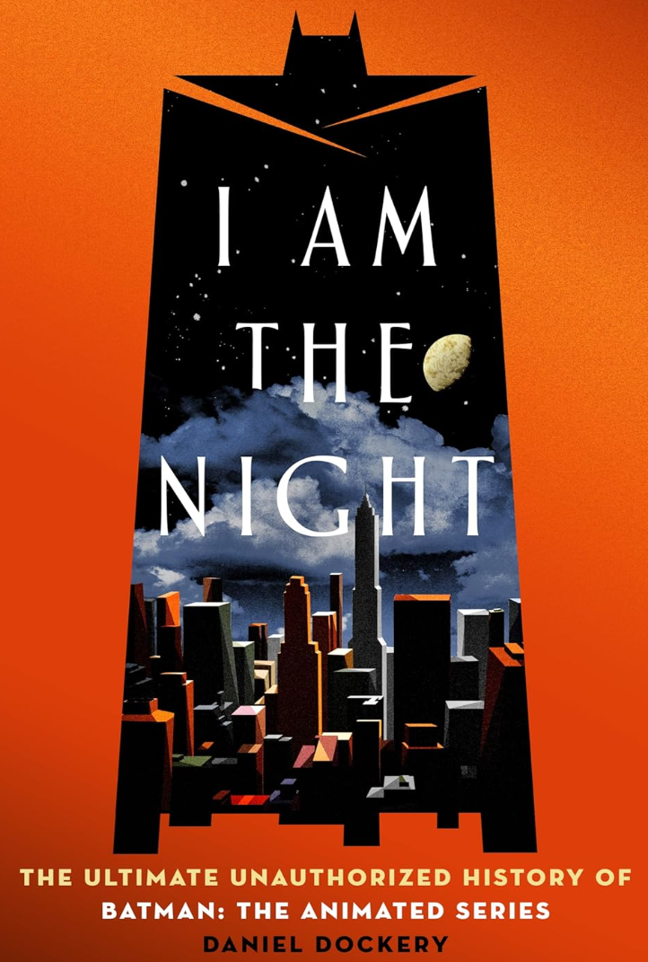
中文书名：《我即黑夜：<蝙蝠侠：动画版>幕后秘史》
英文书名：I AM THE NIGHT: The Ultimate Unauthorized History of Batman: The Animated Series
作 者：Daniel Dockery
出 版 社：St. Martin's Press
代理公司：ANA/Brady
页 数：288页
出版时间：2026年9月
代理地区：中国大陆、台湾
审读资料：电子稿
类 型：大众文化

内容简介：

一部关于热门动画系列《蝙蝠侠：动画版》的叙事性历史作品，包含独家访谈以及大量从未公开的幕后故事，带读者重温经典、重新认识这部改变动画史的里程碑作品。该动画系列四季在豆瓣的评分均为9分以上。

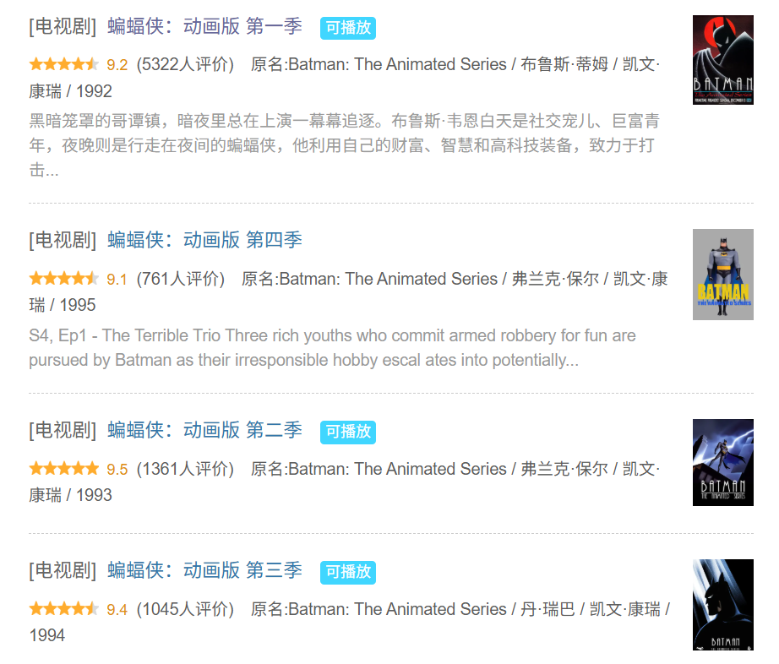

***

在一个电视动画——尤其是超级英雄题材——常被忽视的时代，《蝙蝠侠：动画版》将整整一代即将成为蝙蝠侠粉丝的观众引入了这位披风斗士的世界。该系列最终取得了巨大成功，被广泛认为是史上最优秀的超级英雄动画之一，也是对蝙蝠侠神话最出色的呈现。

然而，这条通往突破类型、定义类型的成功之路并非一帆风顺。在创作过程中，联合创作者布鲁斯·提姆（Bruce Timm）及其华纳动画团队必须面对对“蝙蝠侠”题材充满偏见的环境。内部矛盾也不断出现，编剧团队与电视网络之间几乎就每一个细节展开争论——从是否应该让这位“环保英雄”在蝙蝠洞里设置回收箱，到他在荧幕上可以亲吻多少女性角色。

在《我即黑夜》中，作者丹尼尔·多克里（Daniel Dockery）以充满热情的笔触深入探讨《蝙蝠侠：动画版》及其所引发的动画复兴浪潮，使本书成为新老粉丝了解该系列的权威第一手资料。书中收录了对创作团队的独家采访，以及许多此前从未公开的幕后见解，即使是最资深的蝙蝠侠爱好者也会从中获得新的惊喜，并重新感受到当初爱上这部作品的原因。无论DC电影宇宙经历多少起伏，蝙蝠侠始终不朽——《蝙蝠侠：动画版》亦是如此。

作者简介：


丹尼尔·多克里（Daniel Dockery）曾为Vulture、Crunchyroll、Inverse和GamesRadar+等媒体撰稿。他的第一本书《怪兽少年：宝可梦如何教会一代人“全部收服”》（Monster Kids: How Pokemon Taught A Generation To Catch Them All）于2022年由Running Press出版。他毕业于阿巴拉契亚州立大学，现居北卡罗来纳州。

媒体评价：

“《蝙蝠侠：动画版》是有史以来最优秀、最具变革性的超级英雄叙事作品之一，而丹尼尔·多克里则为这部作品赋予了其应有的文化地位。本书充满引人入胜的幕后故事和精彩分析，无论是长期粉丝还是初次接触的人，都会从中获得极大乐趣。”
——乔西·里斯曼，《纽约时报》畅销书作者

“只要有人能让我对蝙蝠侠有新的认识，那就是美好的一天。而这本书让我度过了一个美好的月份……研究详尽、内容全面、阅读体验愉快——堪称参考书的三重标准！”
——马克·韦德，《纽约时报》畅销书作者、漫画编剧

“正如《蝙蝠侠：动画版》为哥谭的披风斗士带来了严肃、深刻且细致入微的呈现，丹尼尔·多克里的《我是黑夜》也为这部里程碑式作品提供了一部同样严肃、深入且详尽的历史。该书研究扎实、文笔优美，从艺术家、编剧、演员、导演到高管，全方位记录了他们如何共同打造出一部不仅仅是动画电视节目，而是一件艺术作品。”
——大卫·斯莱克，《少年泰坦》编剧/制片人

感谢您的阅读！
请将反馈信息发至：版权负责人
Email：Rights@nurnberg.com.cn
安德鲁·纳伯格联合国际有限公司北京代表处
北京市海淀区中关村大街甲59号中国人民大学文化大厦1705室, 邮编：100872
电话：010-82504106, 传真：010-82504200
公司网址：http://www.nurnberg.com.cn
书目下载：http://www.nurnberg.com.cn/booklist_zh/list.aspx
书讯浏览：http://www.nurnberg.com.cn/book/book.aspx
视频推荐：http://www.nurnberg.com.cn/video/video.aspx
豆瓣小站：http://site.douban.com/110577/
新浪微博：安德鲁纳伯格公司的微博_微博 (weibo.com)
微信订阅号：ANABJ2002


